ACP - 10


Splitter ADSL RJ11

Il filtro ADSL HDSLSPLIT, è un filtro passa basso efficace, compatto, destinato a fornire il servizio dei POT (vecchia linea telefonica normale) ad una linea che utilizza la tecnologia ADSL: tale dispositivo eliminerà l’interferenza del sistema tradizionale, bloccando l’energia ad alta frequenza (20KHz~1.1MHz).

Specifiche:

Parametri: | Condizioni | MIN | Tip. | MAX | U.M.
Impedenza | 300 a 3.4KHz |  | 600 |  | Ohms
Insertion loss | 1004Hz short loop |  |  | 1.0 | dB
 | 1004Hz long loop |  |  | 0.75 | dB
Attenuation distorsion | 200 a 3.4 KHz s.loop | -1.5 |  | 1.5 | dB
 | 3.4 KHz a 4.0KHz s.loop | -2.0 |  | 2.0 | dB
 | 200 a 3.4KHz long loop | -1.5 |  | 0.5 | dB
 | 3.4K a 4.0KHz long loop | -1.5 |  | 1.0 | dB
Tagli di frequenza | -3 dB |  | 10 |  | KHz
ADSL band Attenuation | 30K a 300KHz | 65 |  |  | dB
 | 30K a 1104KHz | 55 |  |  | dB
Delay distorsion | 600 a 3.2KHz |  |  | 200 | us
 | 200 a 4.0KHz |  |  | 250 | us
Return loss | ERL | 6 |  |  | dB
 | SRL-L | 5 |  |  | dB
 | SRL-H | 3 |  |  | dB
Common Mode Rejection Ration | 600 a 3.2 KHz | -100 |  |  | dB
Longitudinal Balance | 200 a 1.0 KHz | 58 |  |  | dB
 | 1.0 K a 3.0 KHz | 53 |  |  | dB
 | 600 ~ 3.4KHz | 52 |  |  | dB
Resistenza di CC |  |  |  | 20 | Ohms
Resistenza isolamento a terra |  | 5.0M |  |  | Ohms
Parametri: | Condizioni | MIN | Tip. | MAX | U.M.
Capacità di carico corrente CC |  |  |  | 100 | mA
Temperatura di funzionamento |  | -10 |  | 70 | °C
temperatura immagazzinaggio |  | -15 |  | 70 | °C
Umidità |  | 10 |  | 90 | %
Limiti di scarico ESD |  | 15K |  |  | VDC

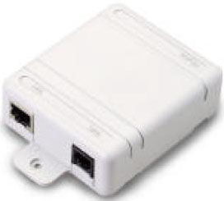

Caratteristiche:

- Formato compatto
- Tratta tutti i tipi di corrente del ciclo
dei POT da 0mA a 100mA
- Garantisce un isolamento eccellente
tra DSL e POT
- Temperatura di funzionamento da -10
a +70C°
- Aderisce a Annex E.2 ITU-T G.992.1
- Se manca alimentazione o ATU-C/ ATU-R
viene a mancare, il servizio telefonico ADSL
funzionerà normalmente

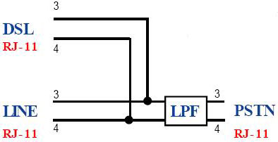

www.hamletcom.com

